Bello, 23 de septiembre de 2024

Señora

Diana Carolina Hincapie Noreña

Líder sede

CESDE

Carrera 56 #45-65

Medellín

Asunto: Solicitud cafetería sede Bello

Reciba cordial saludo Señora Diana Carolina Hincapie Noreña

Soy estudiante de asistente administrativo en la sede de Bello, llevo cinco meses en proceso de formación Teniendo en cuenta que soy estudiante del grupo multi empresarial, permanezco bastante tiempo en la sede y veo la necesidad de solicitarle una cafetería para la sede, en la actualidad somos muchos estudiantes, los dispensadores de Novaventa son bastantes costosos y, para muchos estudiantes, no tienen comida saludable, además de que no da basto para la cantidad de personas que utilizamos la sede.

Agradezco la atención y la colaboración.

Atentamente,

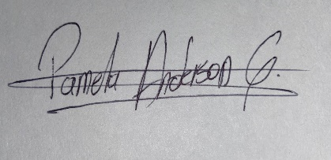

Pamela Anderson Gutiérrez

C.C. 1.033.560.216

Con copia: Diana Carolina Hincapié